Nguồn: 20261109_4.docx — BUG 4
Click this button
Then this error happen
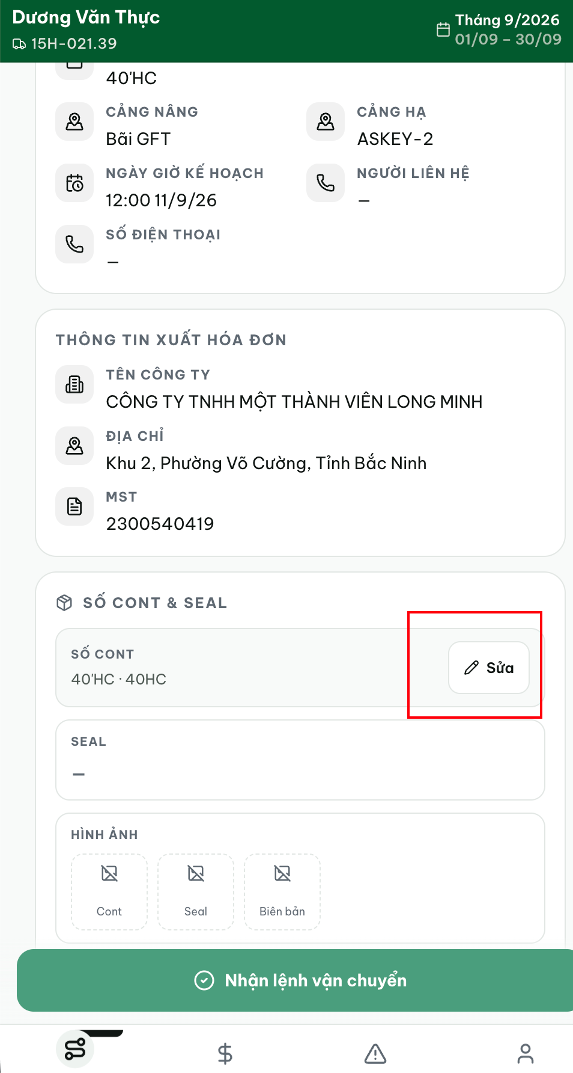

Trạng thái: QA PASSED — chờ deploy prod. Lỗi đã được sửa trước đó (commit 13152299 'null-safe the container edit form for seal-only saves', đã nằm trong build staging bed47fd8); QA này tái hiện đúng điều kiện lỗi (số cont NULL) qua live UI và xác nhận Sửa mở form bình thường, không crash.

Tiêu chí nghiệm thu:
1. Bấm Sửa trên card 'SỐ CONT & SEAL' mở form chỉnh sửa thay vì màn hình lỗi 'Cannot read properties of null (reading trim)'.
2. Nguyên nhân được xử lý: form không còn nạp null vào draft (nguồn crash .trim() trên null).

[2026-09-13] QA PASSED — KHÔNG tái hiện được crash trên HEAD; báo lỗi tồn tại từ trước khi fix 13152299 (2026-09-11) landed. Evidence: qa/2026-09-13_20261109_4-bug4-edit-cont-button/
• Tái hiện ĐÚNG điều kiện lỗi cũ: phát lệnh thật cho tài xế quyet (trip 4510), rồi đặt container_number = NULL trên trip_containers (đúng shape 'lưu chỉ có seal' gây crash — restore-transcript.txt có pre-state OOLU5705243).
• Live: card 'SỐ CONT & SEAL' render OK với số cont NULL (ảnh b1); bấm Sửa → FORM MỞ, ô 'Số container' rỗng (seed từ null → ''), ô 'Số seal' đúng SL3935951, có Hủy + Lưu thay đổi — KHÔNG có màn hình 'Đã xảy ra lỗi' (ảnh b2). Hủy → quay lại card sạch.
• Test chốt regression: DriverContainerCard.test.tsx — 'opens Sửa without crashing when the saved container number is null' — 6/6 test file xanh (gate-vitest-driver-container-card.log); full suite 264 files / 1623 test xanh trong run 2026-09-13.
• Sau QA, toàn bộ dữ liệu stage đã RESTORE (trip 4510 + con đã xóa, xe 3 về rơ-moóc 40FT, cont 25 về không-route, fulfillment 22 về không-carrier — bảng verify trong REPORT.md); board tài xế về 'Lệnh mới 0' (ảnh b3).
Ảnh minh họa (đính kèm):
